Федеральное государственное бюджетное образовательное учреждение
высшего профессионального образования
«Санкт-Петербургский государственный морской технический университет»
(СПбГМТУ)

УЧЕБНЫЙ МОДУЛЬ
№1
Задание геометрических объектов на чертеже

Дисциплина
Начертательная геометрия.

Разработан кафедрой
Компьютерной графики и информационного права

Автор учебного модуля:
профессор Раков Виктор Леонидович

Санкт-Петербург
2014

Учебный модуль предназначен для изучения студентами раздела дисциплины Начертательная геометрия.

Наименование  учебного модуля | N темы | Темы модуля
Задание геометрических объектов на чертеже | 1 | Метод проекций, виды проецирования.
Задание геометрических объектов на чертеже | 2 | Прямоугольный чертеж точки на две и три плоскости проекций.

ЦЕЛИ И ЗАДАЧИ ДИСЦИПЛИНЫ

Предметом дисциплины являются методы построения изображения пространственных форм на плоскости и решение инженерных задач графическими методами.
Целью дисциплины является развитие пространственного воображения, конструктивного геометрического мышления, способностей к анализу и синтезу пространственных форм на основе геометрических моделей.
Задачами преподавания дисциплины, связанными с ее содержанием, являются:
- освоение способов построения изображения пространственных форм на плоскости;
- освоение способов решение инженерных задач графическими методами;-.
.

ТРЕБОВАНИЯ К УРОВНЮ ОСВОЕНИЯ СОДЕРЖАНИЯ МОДУЛЯ

В результате освоения содержания модуля студент должен:

знать:

Методы задание геометрических объектов на чертеже: метод проекций, виды проецирования, прямоугольный чертеж точки на две и три плоскости проекций.
- виды проецирования, правила построения изображений;
- свойства центрального и параллельного проецирования;
- аппарат и терминологию, применяемые при построении ортогонального чертежа.

уметь:

Задавать геометрические объекты на чертеже:
- строить чертеж точки по заданным координатам;
- снимать координаты точек с чертежа;
- по чертежу определять положение точки в пространстве;
- по двум заданным проекциям строить третью.

СОДЕРЖАНИЕ УЧЕБНОГО МОДУЛЯ

ТЕОРИЯ

Тема 1. Вводная лекция. Предмет начертательной геометрии.
Метод проецирования. Центральное и параллельное проецирование. Проективное пространство.
Тема 2. Ортогональные проекции точки. Чертеж Монжа. Проекции точки на двух и трех плоскостях проекций. Связь между ортогональными проекциями точки и ее декартовыми координатами. Аксонометрический чертеж.

ПРАКТИЧЕСКИЕ ЗАНЯТИЯ

ПЗ 1. Точка – простейший геометрический объект.
- Построение ортогональных проекций точки в четырех угловых пространствах по ее координатам.
- Построение аксонометрических проекций точки в четырех угловых пространствах по ее координатам.

САМОСТОЯТЕЛЬНАЯ РАБОТА

Изучить материал, указанный преподавателем, используя электронную версию содержания учебного модуля. Выполнить типовое задание.

КОНТРОЛЬ УСВОЕНИЯ СОДЕРЖАНИЯ МОДУЛЯ

Текущий контроль знаний с использованием тематических карт опроса.

СРЕДСТВА ОБЕСПЕЧЕНИЯ ОСВОЕНИЯ МОДУЛЯ

Электронный сборник материалов по учебному модулю.
Тематические карты опроса.

Историческая справка

Гаспар Монж – основоположник графических методов решения инженерных задач

- Великий французский ученый Гаспар Монж– впервые предложил метод графического решения задач стереометрии на плоских чертежах. В 1798 г. вышел в свет написанный Монжем курс под названием «Geometrie descriptive», который переводится как Начертательная геометрия. Это было началом появления нового научного направления – проекционная геометрия. «Геометрию надо строить геометрически» - эта поговорка среди математиков обусловлена тем, что часто аналитические методы сложны в применении.
- «Эта наука имеет две главные цели – говорил Монж. Первая – точное представление на чертеже, имеющем только два измерения, объектов трехмерных. Вторая цель – выводить из точного описания тел все то, что неизбежно следует из их формы и взаимного расположения. В этом смысле это средство искать истину: она дает бесконечные примеры перехода от известного к неизвестному»
- В России курс начертательной геометрии был прочитан впервые в 1810 г. в Петербургском институте корпуса инженеров путей сообщения французским инженером Потье и переведен на русский язык Севастьяновым Я.А.

Monge Gaspard (Монж Гаспар)
1746 - 1818

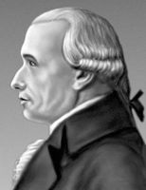

Математик и общественный деятель, член Парижской Академии наук, профессор Мезьерской военно-инженерной школы, один из основателей и профессоров Политехнической школы в Париже.
В период Великой французской революции состоял в комиссии по установлению системы мер и весов, был морским министром.
В период Директории близкий соратник генерала Бонапарта, участвовал в его египетской экспедиции 1798-1801 г.г.
Во времена Первой империи стал сенатором, получил титул графа.

ПРЕДСТАВЛЕНИЕ МАТЕРИАЛА В ФОРМЕ КЛАССИЧЕСКОЙ НАЧЕРТАТЕЛЬНОЙ ГЕОМЕТРИИ

ТЕМА 1

МЕТОД ПРОЕЦИРОВАНИЯ

1.1. ЦЕНТРАЛЬНОЕ ПРОЕЦИРОВАНИЕ
Центральное проецирование является наиболее общим случаем получения проекций геометрических фигур.
В основу построения любого изображения положена операция проецирования, которая заключается в следующем: в пространстве выбирают произвольную точку S – центр проецирования, и плоскость, не проходящую через точку S – плоскость проецирования $π_{1}$(рис.1).
А и В – точки в пространстве. Точка S – центр проекций. SA и SB – проецирующие лучи. А₁ и В₁- проекции точек А и В на плоскость $π_{1}$.
Рис. 1.

$π_{1}$ – плоскость проекций

Чтобы спроецировать точку А пространства на плоскость $π_{1}$, через центр проецирования S и точку А проводят прямую до ее пересечения с плоскостью проекций (рис.1).

Проекцией фигуры называют множество проекций всех ее точек.
Рис. 2.

Проекция криволинейной фигуры представляет собой линию пересечения проецирующей поверхности $γ$ и плоскости проекций (рис.2).

Свойства центрального проецирования:
Так как через две различные точки можно провести одну и только одну прямую, то при заданном центре проецирования и плоскости проекций, каждая точка пространства будет иметь одну и только одну центральную проекцию.
Обратное утверждение – каждой центральной проекции точки однозначно соответствует точка пространства, не имеет смысла. Поэтому одна центральная проекция точки не дает возможности судить о положении самой точки в пространстве. Для того, чтобы сделать возможным определение положения точки в пространстве по ее центральным проекциям, необходимо иметь две центральные проекции этой точки, полученные из двух различных центров (рис.3).

Рис.3.

1.2. ПАРАЛЛЕЛЬНОЕ ПРОЕЦИРОВАНИЕ
Широкое применение в практике получил тот случай, когда центр проецирования удален в бесконечность. Проецирующие лучи при этом параллельны между собой, и проекции точек, фигур и тел получают названия параллельных проекций.
В свою очередь параллельные проекции подразделяются на прямоугольные и косоугольные.
В первом случае плоскость проекций с направлением проецирования образует угол 90^{о}, а во втором не равный 90^{о} (рис.4 и рис.5).
Рис. 4. | Рис.5.

Каждой точке пространства соответствует только одна параллельная проекция. Обратное утверждение не имеет смысла.
Для определения точки в пространстве необходимо иметь две ее параллельные проекции, полученные при различных направлениях проецирования (рис.6).
В дальнейшем мы будем пользоваться параллельными проекциями, ортогональными (прямоугольными) и аксонометрическими, причем первые будут прямоугольными, а вторые прямоугольными и косоугольными.
Рис. 6.

ТЕМА 2

ОРТОГОНАЛЬНЫЕ ПРОЕКЦИИ ТОЧКИ

2.1. ПРОЕКЦИИ ТОЧКИ НА ДВУХ И ТРЕХ ПЛОСКОСТЯХ ПРОЕКЦИЙ. ЧЕРТЕЖ МОНЖА.

Сущность метода ортогонального проецирования заключается в том, что предмет проецируется на две взаимно перпендикулярные плоскости лучами, ортогональными (перпендикулярными) к этим двум плоскостям.
Одну из этих плоскостей проекций $π_{1}$ располагают горизонтально, а вторую $π_{2}$– вертикально. Плоскость $π_{1}$ называется горизонтальной плоскостью проекций, $π_{2}$– фронтальной. Плоскости $π_{1}$ и $π_{2}$ бесконечны и непрозрачны. Линия пересечения плоскостей проекций называется осью проекций (координат) и обозначается ОХ.
Плоскости проекций делят пространство на четыре двугранных угла (четверти) I, II, III, IV (рис.7).

Рис.7.

При построении проекций необходимо помнить, что ортогональной проекцией точки на плоскость называется основание перпендикуляра, опущенного из данной точки на эту плоскость.
А₁ – горизонтальная проекция точки А
А₂ - фронтальная проекция точки А
АА₁ = А₂А_{х} – расстояние от точки А до $π_{1}$
АА₂ = А₁А_{х} - расстояние от точки А до $π_{2}$
Ортогональные проекции точки на две взаимно перпендикулярные плоскости вполне определяют положение точки в пространстве.
Построение проекций точек в 4-х угловых пространствах показано на рис.8.
Чтобы получить плоский чертеж, плоскость $π_{1}$ совмещают вращением вокруг оси ОХ с плоскостью $π_{2}$.
Рис.8.

Проекционный чертеж, на котором плоскости проекций со всем тем, что на них изображено, совмещены определенным образом одна с другой, называется эпюром Монжа (рис.9).
I | II | III | IV | N лежит  на $π_{2}$ | M лежит  на $π_{1}$
Рис.9.

Рис.9.
Проекции одной и той же точки на две взаимно перпендикулярные плоскости располагаются на прямой, перпендикулярной оси проекций х. Эта прямая называется линией проекционной связи.

2.2. ОРТОГОНАЛЬНАЯ СИСТЕМА ТРЕХ ПЛОСКОСТЕЙ ПРОЕКЦИЙ
Две проекции точки вполне определяют ее положение в пространстве. Так как каждая фигура или тело представляют собой совокупность точек, то можно утверждать, что две ортогональные проекции предмета вполне определяют его форму.
Однако на практике часто возникает необходимость создания дополнительных проекций. $π_{3}$- профильная плоскость проекции [AA₃ ]$π_{3}$ (рис.10).
$π_{1}$$π_{2}$$π_{3}$

Рис. 10 | Рис.11.

Проекции точек на профильную плоскость проекций называются профильными проекциями – А₃. На рис. 11 построены проекции точки А на три плоскости.
Плоскости проекций попарно пересекаясь определяют три оси ОX; ОY и ОZ, которые можно рассматривать как систему прямоугольных декартовых координат в пространстве с началом в точке О.
А₁Ау = Х – абсцисса (расстояние от точки до $π_{3}$)
А₁Ах= Y - ординат (расстояние от точки до $π_{2}$)
А₂Ах = Ζ - аппликата (расстояние от точки до $π_{1}$)
Длины проецирующих перпендикуляров, определяющих расстояние точки до плоскостей проекций, являются координатами точки. Задание точки осуществляется в следующем виде: А (Х, Y, Z). Знаки координат Х, Y, Z в четырех угловых пространствах показаны в таблице 1.

Таблица 1

 | X | Y | Z
I | + | + | +
II | + | - | +
III | + | - | -
IV | + | + | -
2.3. ТОЧКИ, СИММЕТРИЧНЫЕ ОТНОСИТЕЛЬНО ПЛОСКОСТЕЙ ПРОЕКЦИЙ

Рис.12

Пусть точка В симметрична точке А относительно плоскости $π_{1}$(рис.12).
У точек симметричных относительно горизонтальной плоскости проекций $π_{1}$ координата Z меняет знак на противоположный Z_{А}= -Z_{В}.
А(Х,Y,Z); В(Х,Y,-Z).
Пусть точка С симметрична точке А относительно плоскости проекций $π_{2}$. У точек, симметричных относительно фронтальной плоскости проекций $π_{2}$ координата Y меняет знак на противоположный -Y_{C}= Y_{A}.
А(Х,Y,Z); С(Х,-Y,Z).
Пусть точка D симметрична точке А относительно оси проекций ОХ. У точек, симметричных относительно оси проекций ОХ, координаты Y и Z меняют знак на противоположный Y_{D}= -Y_{A}; Z_{D}= -Z_{A}.
А(Х,Y,Z); D(Х,-Y,-Z).

КОНТРОЛЬ УСВОЕНИЯ СОДЕРЖАНИЯ МОДУЛЯ

ТЕСТОВОЕ ЗАДАНИЕ №1

ЗАДАНИЕ N 1 - Укажите номера чертежей, на которых изображенные точки:

а) находятся во втором угловом пространстве

б) лежат в плоскости П2

в) лежат на оси ОХ

г) находятся в третьем угловом пространстве

д) имеющие координаты (x, -y, -z)

е) находятся в четвертом угловом пространстве

ж) находятся в первом угловом пространстве

з) лежат в плоскости П1

ФОРМА БЛАНКА ОТВЕТОВ НА ТЕСТОВЫЕ ЗАДАНИЯ

Санкт-Петербургский государственный морской технический университет
Кафедра компьютерной графики и информационного права

ДИСЦИПЛИНА: НАЧЕРТАТЕЛЬНАЯ ГЕОМЕТРИЯ

МОДУЛЬ №1

ОТВЕТЫ НА ТЕСТОВЫЕ ЗАДАНИЯ

№ учебной группы | Фамилия и имя студента
…........ | …………………………………..
Тестовое задание | Номер правильного ответа
№1

а) | ….
б) | ….
в) | ….
г) | ….
д) | ….
е) | ….
ж) | ….
з) | ….
Проверил: Раков В.Л.
ОЦЕНКА:

ПРЕДСТАВЛЕНИЕ МАТЕРИАЛА В ФОРМАТЕ ГРАФИЧЕСКОЙ ПРОГРАММЫ КОМПАС-3D

МЕТОД ПРОЕКЦИЙ В ГЕОМЕТРИИ

Изображать геометрические объекты принято методом проекций на три перпендикулярные плоскости, которые составляют пространственную трехмерную модель. Система координат формируется одной горизонтальной (П1) и двумя вертикальными (П2 и П3) плоскостями (рис.1):
П1 – горизонтальная плоскость проекций;
П2 – фронтальная плоскость проекций;
П3 – профильная плоскость проекций.
Вид представленной системы координат, в которой выполняют построения прямоугольной изометрической проекции геометрического объекта, установлен общими правилами выполнения чертежей - государственным стандартом ГОСТ2.317-69 «Аксонометрические проекции» единой системы конструкторской документации (ЕСКД).

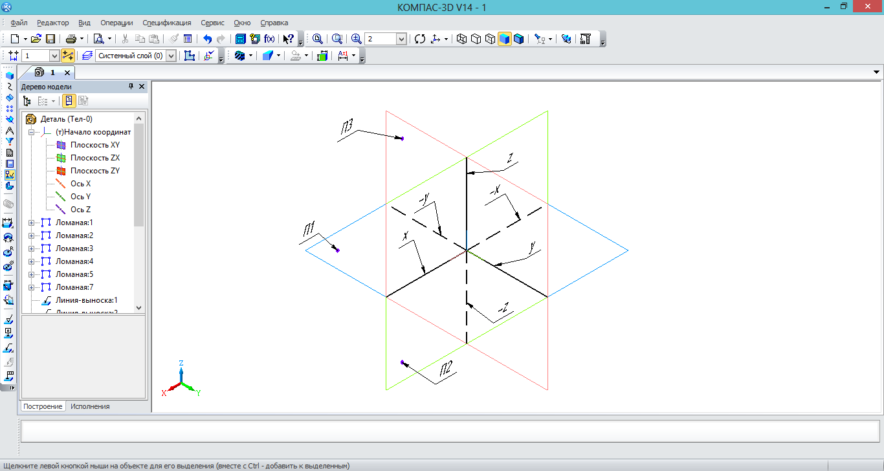

Рис. 1. Пространственная система координат

Исследуемый геометрический объект помещается в трехмерное пространство. Изображения (виды) объектов выполняются по методу прямоугольного проецирования и должны соответствовать ГОСТ2.305-68 «Изображения-виды, разрезы, сечения». В указанном стандарте дано следующее определения вида: вид – изображение обращенной к наблюдателю видимой части поверхности предмета.
Видимая при прямом взгляде часть объекта изображается на расположенную сзади объекта плоскость, которую в свою очередь совмещают с плоскостью чертежного листа. Начертание линий для формирования изображений устанавливается ГОСТ2.303-68 «Линии».
На иллюстрациях, представленных ниже, показаны плоскости проекций с принадлежащими им осями системы координат, совмещенные с плоскостью экрана:
- на рис. 2 – горизонтальная плоскость проекций П1;
- на рис. 3 – фронтальная плоскость проекций П2;
- на рис. 4 – профильная плоскость проекций П3.
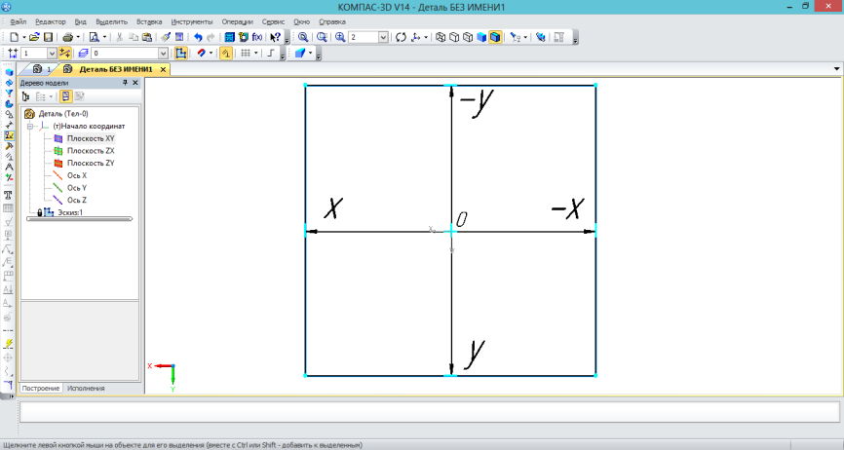

Рис. 2. Горизонтальная плоскость проекций

В терминах начертательной геометрии на плоскость П1 строится горизонтальная проекция предмета. В терминах инженерной графики такое изображение называют видом сверху.

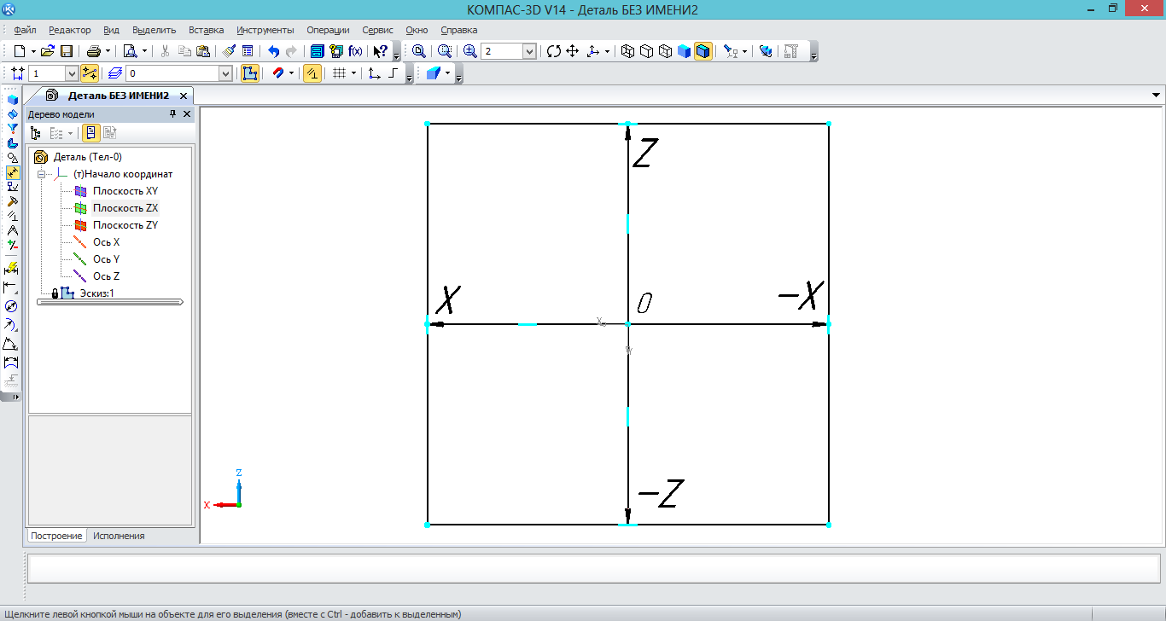

Рис. 3. Фронтальная плоскость проекций

На плоскость П2 строится фронтальная проекция предмета или вид спереди (главный вид). На плоскость П3 строится профильная проекция предмета или вид слева.
Если какое-либо плоское тело располагать поочередно параллельно указанным плоскостям проекций, то его изображение (проекция) на плоскость не будет отличаться от оригинала. Но обычно положение предмета в системе координат статично, что приводит к тому, что изображение только на одну из плоскостей будет не искаженным (на ту плоскость, к которой плоское тело параллельно), а на две другие проекции будут искажены настолько, что невозможно предположить вид оригинала.
В случае отсутствия условия параллельности предмета к плоскости проекции на все плоскости искажаются, что требует наличия более одного изображения для надежного вывода о виде и конструкции геометрического объекта.
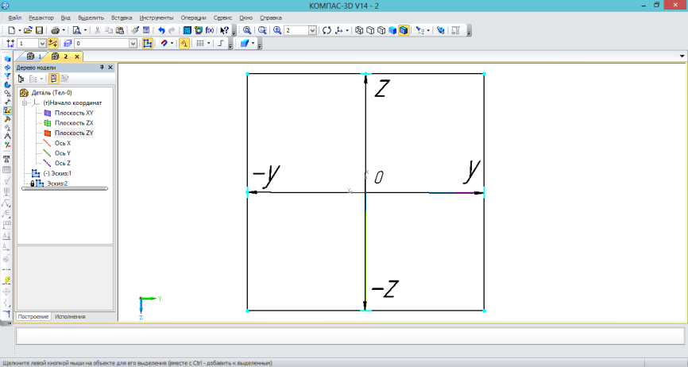

Рис. 4. Профильная плоскость проекций

На рис. 5 показана плоская ортогональная система координат, в которой моделируются геометрические объекты и решаются задачи начертательной геометрии. Локальная система координат, если она необходима, должна быть помещена в нулевую точку системы координат.

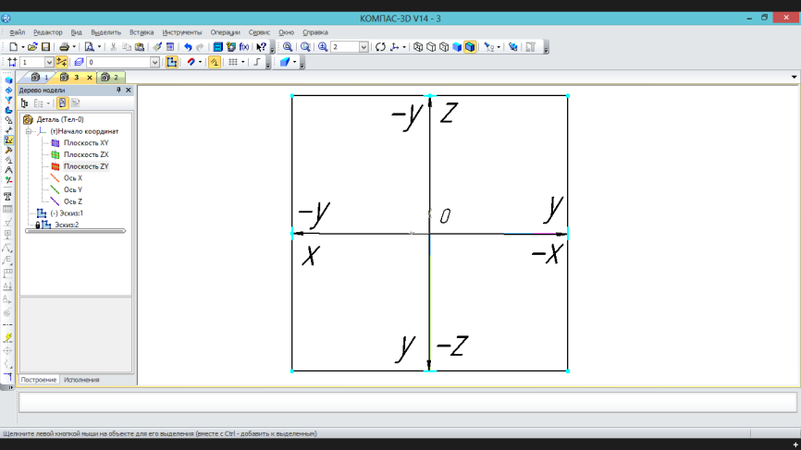

Рис. 5. Ортогональная система координат

ГЕОМЕТРИЧЕСКАЯ ТОЧКА

2.1. Пространственная модель точки

Точки, как предмета, в природе не существует. Понятия о точке, как самого простого геометрического объекта, понадобилось и исторически оправдалось для обоснования и практического применения метода проекций. Однако, реальные предметы содержат множество элементов, которые понимаются как точка, и они приобретают некоторую форму в результате пересечения прямолинейных участков предмета. Поэтому вполне логично, что в геометрии одним из способов задания точки является их задание, как результат пересечения двух прямых линий.
Для того, чтобы выполнить изображение предмета (его проекцию) на плоскость, необходимо сначала построить проекции его узловых точек, и потом соединить в правильной последовательности эти точки. Известно, что для этого предполагается проведение проецирующего луча через выбранную точку перпендикулярно к плоскости до пересечения с ней (рис. 6).
Если построить три изображения (проекции) некоторой пространственной точки на три стандартные плоскости проекций, то модель этого процесса будет выглядеть так, как показано на рис. 7.

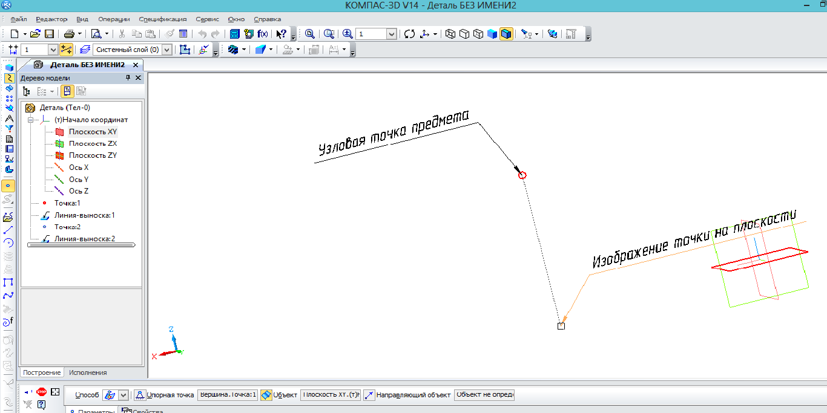

Рис. 6. Изображение точки предмета на плоскости

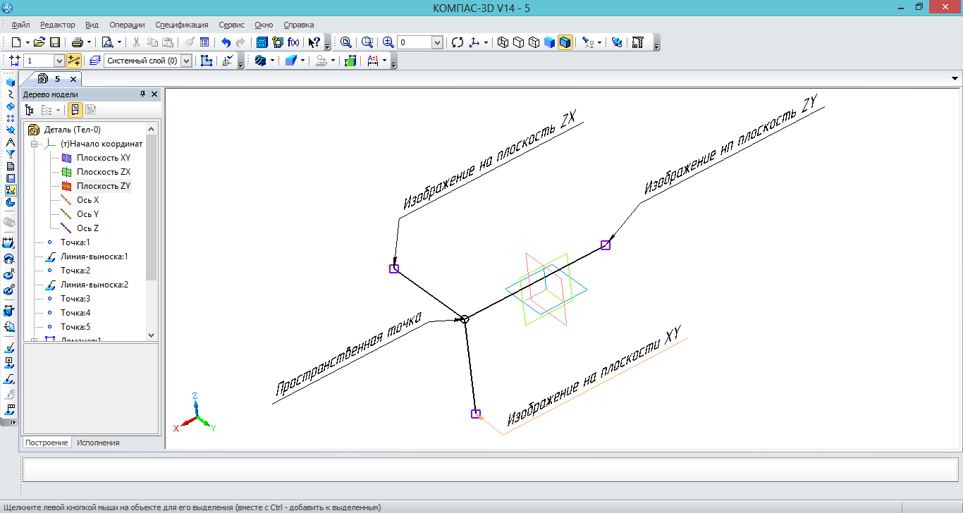

Рис. 7. Изображение точки предмета на три плоскости

На пространственной модели три изображения геометрической точки располагаются на перпендикулярных плоскостях, что приводит к громоздкости такой модели. Последний факт стал основной причиной того, что пространственные модели геометрических объектов не нашли широкого практического применения в проектировании на основе метода проекций.
Предложенная в 18 веке плоская модель, полученная путем преобразования пространственной модели, по настоящее время является эффективным инструментов в руках проектировщика.

2.2. Плоская модель точки

Плоская модель точки состоит только из ее проекций на плоскости и на ней отсутствует изображение пространственной точки:
- проекция точки на горизонтальную плоскость проекций XY (П1) (рис. 8);
- проекция точки на фронтальную плоскость проекций ZX (П2) (рис. 9);
- проекция точки на профильную плоскость проекций ZY (П3) (рис. 10).

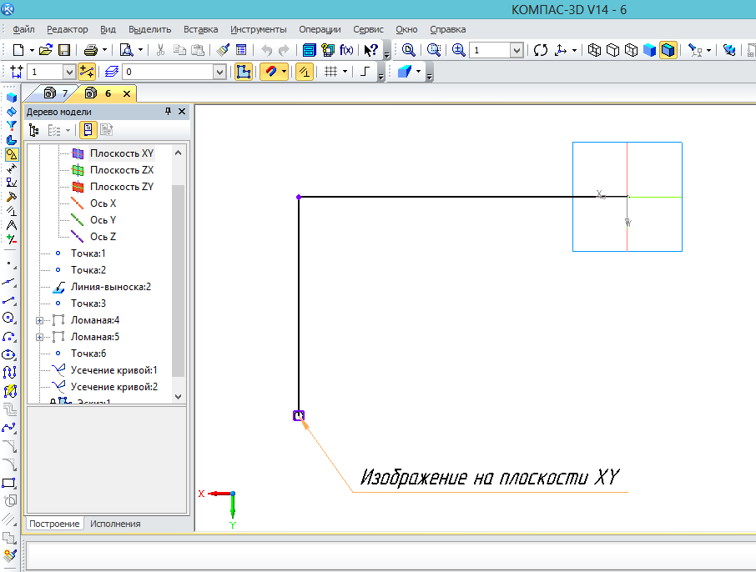

Рис. 8. Изображение точки на плоскость XY (П1)

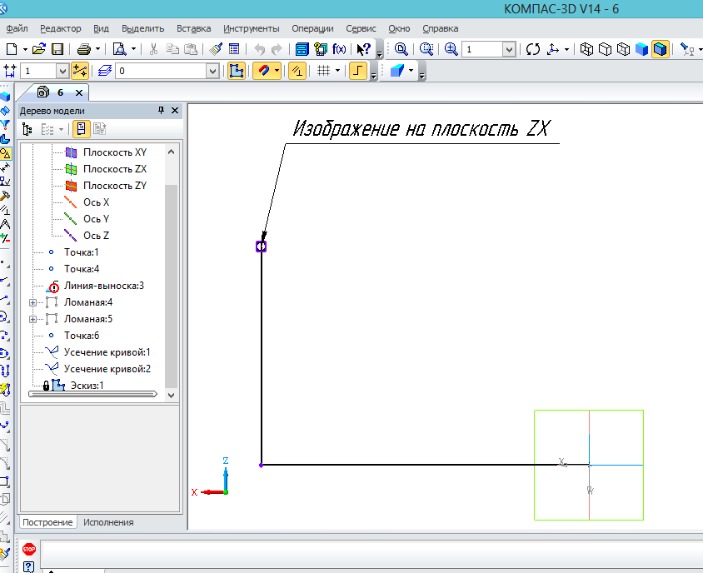

Рис. 9. Изображение точки на плоскость ZX (П2)

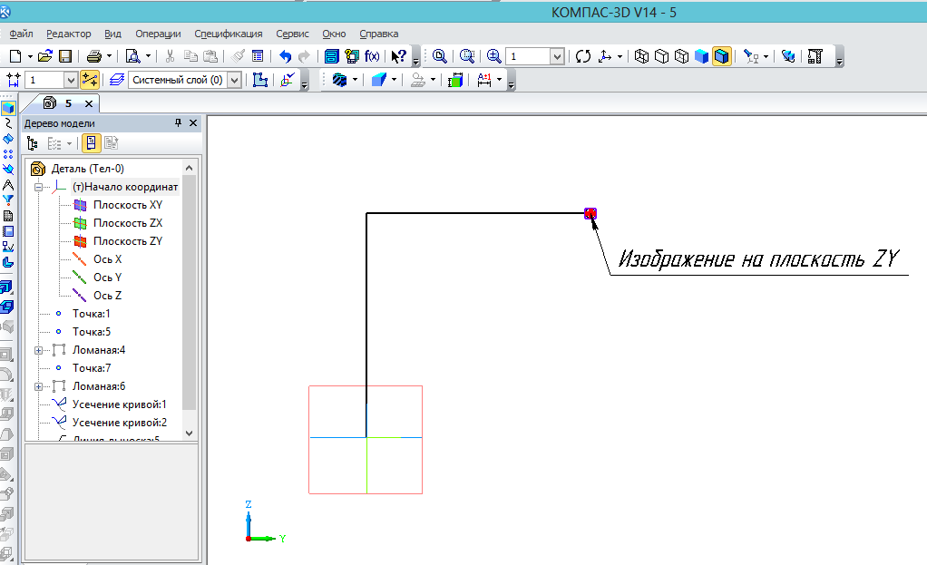

Рис. 10. Изображение точки на плоскость ZY (П3)

Плоская модель точки и любого другого геометрического объекта вводится следующим образом:
- фронтальная плоскость проекций ZX (П2) (рис. 9) выбирается базовой для соединения на одной плоскости всех трех изображений (проекций) точки;
- горизонтальная и профильная проекции предмета помещаются на плоскость ZX (П2).
В результате будет построен чертеж точки (рис. 11), изображение которой соответствует ГОСТ2.305-68, определяющему положение видов на чертеже.

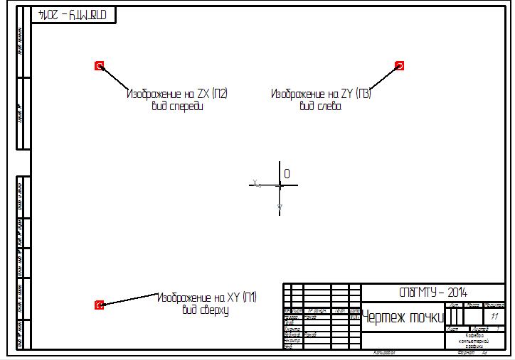

Рис. 11. Чертеж точки

2.3. Точка в документе Чертеж

В случае параметрического задания точки числовые значения назначаются абсциссе X, ординате Y и аппликате Z. Следовательно, некоторая пространственная точка А может быть задана в виде записи: А(X; Y; Z).
Положение проекций точки на поле чертежа определяется следующими парами координат:
- X; Y определяет положение горизонтальной проекции на плоскость XY (П1);
- X; Z определяет положение фронтальной проекции на плоскость XZ (П2);
- Y; Z определяет положение профильной проекции на плоскость YZ (П3).
Аналитическое задание точки однозначно определяет ее положение в пространстве и позволяет графически изобразить эту точку в виде проекций. Для этого необходимо использовать систему координат, которая в документе Чертеж задается с помощью команды Локальная СК:
– кнопка команды Локальная СК на панели инструментов Текущее состояние.
Для построения проекций точки используется команда Точка:
– кнопка команды Точка на панели инструментов Геометрия.
– кнопка команд панели инструментов Геометрия.
Для построения проекций точки на чертеже надо вводить в соответствующие окна команды Точка (рис. 12) пары координат:
- (X; Y) определяет положение горизонтальной проекции;
- (X; - Z) определяет положение фронтальной проекции (для координаты Z необходимо поменять знак на противоположный);
- (- Y; - Z) определяет положение профильной проекции (для координат Y и Z необходимо поменять знак на противоположный).
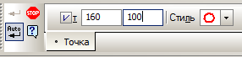
Рис. 12. Фрагмент Панели свойств активной команды Точка

ПРИМЕР 1: построить по заданным координатам проекции точки А(160; 100; 60).
Последовательность выбора команд в документе Чертеж:
- панель инструментов Компактная – панель инструментов Геометрия – команда Точка;
- в окне Стиль на Панели свойств по стрелке можно выбрать изображение точки в виде круга (рис. 12);
- в окне Положение точки, которое активно сразу после выбора команды и состоит из двух окон для ввода пары координат, ввести с клавиатуры в первое окно число 160 (координату Х точки А), нажать кнопку табуляции Tab на клавиатуре для перехода во второе окно и ввести число 100 (координату Y точки А), и нажать кнопку ввода Enter на клавиатуре. В результате будет построена горизонтальная проекция точки А₁ (рис. 13);
- в окне Положение точки, которое остается активной после построения первой точки, ввести в первое окно число 160 (координату Х точки А), нажать кнопку табуляции Tab и ввести число -60 (координату Z точки А с противоположным знаком), нажать кнопку ввода Enter. В результате будет построена фронтальная проекция точки А₂ (рис. 13);
- в окне Положение точки ввести в первое окно число -100 (координату Y точки А с противоположным знаком), нажать кнопку табуляции Tab на клавиатуре для перехода во второе окно и ввести число -60 (координату Z точки А с противоположным знаком), и нажать кнопку ввода Enter на клавиатуре. В результате будет построена профильная проекция точки А₃ (рис. 13);

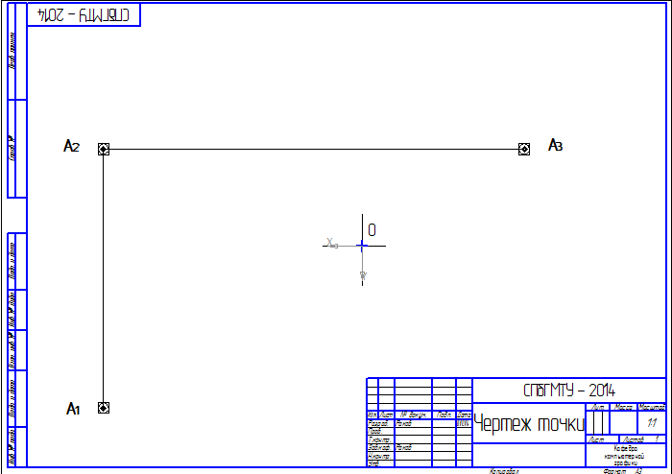

Рис. 13. Ортогональные проекции точки в документе Чертеж

- соединить построенные точки линиями связи. Последовательность выбора команд: панель инструментов Геометрия – команда Отрезок;
- в окне Стиль панели Свойств по стрелке выбрать изображение отрезка в виде тонкой линии (рис. 14);

Рис. 14. Панель свойств активной команды Отрезок

- ввести обозначение точек. Последовательность выбора команд: панель инструментов Компактная – панель инструментов Обозначения – команда Ввод текста – выбрать тип шрифта А без наклона по ГОСТ2.304-81 «Шрифты чертежные» – ввести обозначения проекций А₁, А₂ и А₃.
Двумерный чертеж точки построен в документе Чертеж (рис. 13).
– кнопка команды Ввод текста на панели инструментов Обозначения.
В приведенном примере точке присвоены положительные значения всех трех координат X, Y и Z или иначе можно сказать, что точка помещена в область пространства с положительными координатами. Изменим знаки у двух координат, например, так: А(160; -100; -60) и построим чертеж (рис. 15).

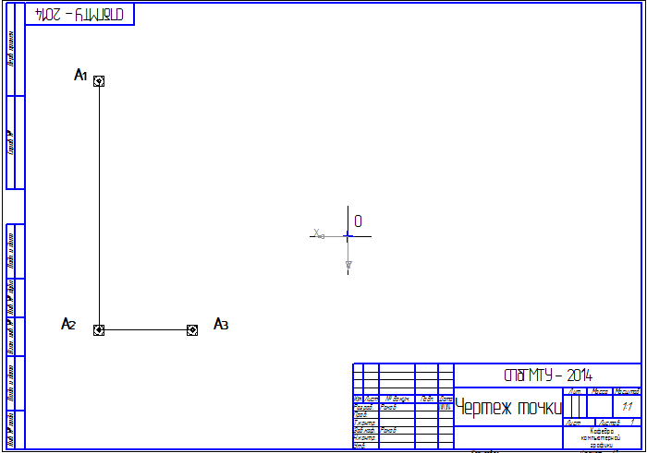

Рис. 15. Чертеж точки с отрицательными координатами

Очевидно, что построенное изображение точки не соответствует требованиям ГОСТ2.305-68 «Изображения-виды, разрезы, сечения» на расположение видов (проекций) предмета на поле чертежа. Следовательно, факт расположения предмета (точек) в области пространства с отрицательными координатами является в большей степени теоретическим, чем практическим и на практике при проектировании объектов машиностроения не имеет места.

2.4. Точка в документе Деталь

Для создания 3D-модели точки надо знать ее координаты, которые либо задаются, как в рассмотренном выше примере, либо снимаются с чертежа, если начальное условие представлено в виде проекций точки. Для снятия координат точки с чертежа необходимо:
- выделить рамкой горизонтальную проекцию точки, на всплывающей панели нажать на кнопку Свойства, откроется окно Свойства, где в строке Положение будут указаны значения координат (X; Y) точки (рис. 16);
- выделить рамкой фронтальную проекцию точки, в окне Свойства в строке Положение будут указаны значения координат(X; - Z);
- записать полученные координаты в виде (X; Y; Z), помня о том, что знак при координате Z необходимо поменять на противоположный.

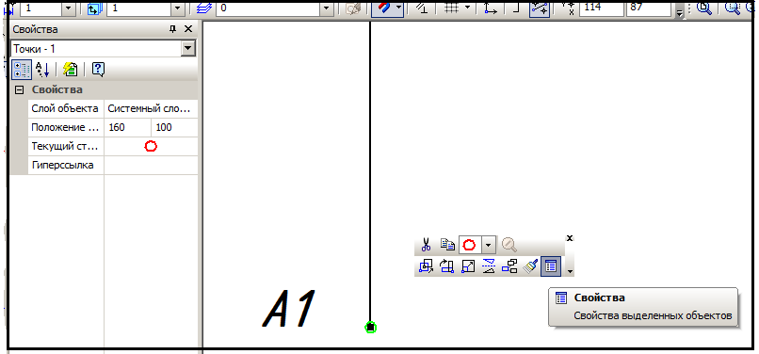

Рис. 16. Снятие координат (X; Y) точки с чертежа

Построим 3D-модель точки А(160; 100; 60). Последовательность выбора команд в документе Деталь:
- панель инструментов Компактная – панель Пространственные кривые – команда Точка;
– кнопка команды Пространственные кривые на Компактной панели инструментов.
- в окне Стиль вершин панели Свойств по стрелке выбрать изображение точки в виде круга;
- в три окна Координаты панели Свойств ввести с клавиатуры в первое окошко число 160 (координату Х точки А), нажать два раза кнопку табуляции Tab на клавиатуре для перехода во второе окошко и ввести число 100 (координату Y точки А), нажать два раза кнопку табуляции Tab на клавиатуре для перехода в третье окошко и ввести число 60 (координату Z точки А) и нажать кнопку ввода Enter на клавиатуре.
В результате будет построено изображение точки А в трехмерном пространстве документа Деталь (рис. 17).

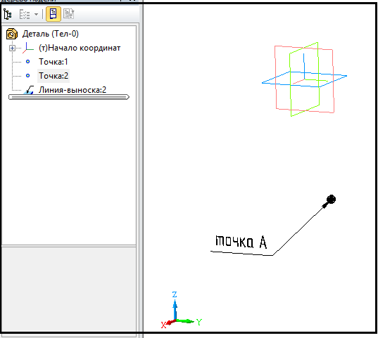

Рис. 17. Изображение точки в документе Деталь

Теперь могут быть построены проекции (виды) точки А на координатные плоскости. Для этого:
- в окне Способ панели Свойств команды Точка выбрать режим построения точки Проекция (рис. 18);

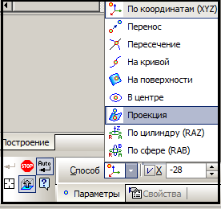

Рис. 18. Панель свойств активной команды Точка в документе Деталь

- для построения проекции А₁ на плоскость П1 (Х,Y) необходимо: подвести курсор к изображению точки А, нажать левую кнопку мыши, в Дереве модели указать Плоскость ХY нажатием левой кнопки мыши и Создать объект (кнопка в виде стрелки на Панели свойств). Будет автоматически построено изображение горизонтальной проекции А₁ (вид сверху);
- для построения проекции А₂ на плоскость П2 (ZХ) необходимо: подвести курсор к изображению точки А, в Дереве модели указать Плоскость ZХ и Создать объект. Будет построено изображение фронтальной проекции А₂ (вид спереди);
- для построения проекции А₃ на плоскость П3 (ZY) необходимо: подвести курсор к изображению точки А, в Дереве модели указать Плоскость ZY и Создать объект. Будет построено изображение профильной проекции А₃ (вид слева);
- соединить построенные точки линиями связи: панель Пространственные кривые – команда Ломаная;
- для оформления построенных изображений можно ввести обозначения заданной точки и ее проекций: панель инструментов Компактная – панель Элементы оформления – команда Линия выноска. Ввести обозначения пространственной точки А и ее проекций А₁, А₂ и А₃ (рис. 19).
– кнопка команды Элементы оформления на Компактной панели инструментов.
– кнопка команды Линия-выноска.
– кнопка команды Ломаная.
Следует отметить, что построение проекций объектов в документе Деталь имеет исключительно методический смысл в контексте изучения основ их построения. Практическое значение имеет программная возможность автоматического создания чертежа с изображением проекций. Такой чертеж называют ассоциативным и он строится на основе 3D-модели объекта.

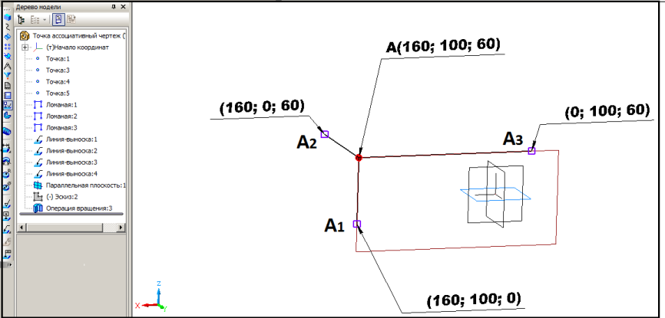

Рис. 19. Изображение проекций точки в документе Деталь

2.4.1. Построение трехмерной модели точки

Для того, чтобы по 3D-модели можно было создать ассоциативный 2D-чертеж, необходимо заданной точке придать твердотельный объем, т.е преобразовать изображение точки в ее 3D-модель, например, в виде сферы или эллипсоида. Построение 3D-модели в виде эллипсоида дает возможность визуально отличать проекции (виды) точки на чертеже. Если большую ось эллипсоида расположить вдоль оси Z, проекции на плоскости П2 (вид спереди) и П3 (вид слева) будут иметь форму эллипсов, а на плоскость П1 (вид сверху) форму окружности.
Последовательность выбора команд в документе Деталь:
- панель инструментов Компактная – панель Вспомогательная геометрия – команда Плоскость через вершину параллельно другой плоскости – через точку А построить вспомогательную плоскость, параллельную, например, плоскости Х,Y;
– кнопка команд Вспомогательная геометрия на Компактной панели инструментов.
– кнопка команды Плоскость через вершину параллельно другой плоскости.
- левой кнопкой мыши выделить построенную плоскость – активировать команду Эскиз – на рабочей области будут размещены панели команд, как на документе Чертеж;
– кнопка команды Эскиз.
- панель инструментов Компактная – панель инструментов Геометрия – команда Отрезок – Стиль линий Осевая – провести через точку А отрезок осевой линии произвольной длины;
- команда Эллипс – Стиль линий Основная – построить произвольный эллипс с центром в точке А;
- панель инструментов Компактная – панель инструментов Редактирование – удалить половину эллипса – создан эскиз в виде половины эллипса;
– кнопка команд Редактирование на Компактной панели инструментов.
– кнопка команды Усечь кривую.
- выйти из команды Эскиз;
- панель инструментов Компактная – панель инструментов Редактирование детали – команда Операция вращения - формируется эллипсоид (твердотельная модель). Результат построений модели в увеличенном масштабе показан на рис. 20.
– кнопка команд Редактирование детали на Компактной панели инструментов.
– кнопка команды Операция вращения.

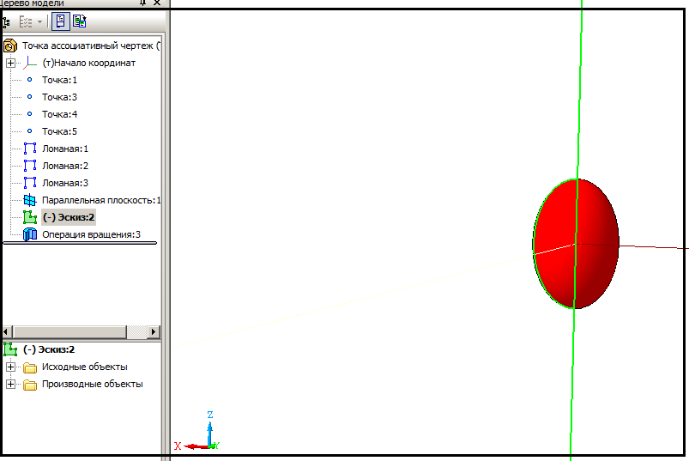

Рис. 20. Трехмерная модель точки в форме эллипсоида в документе Деталь

Создание ассоциативного чертежа точки

Последовательность выбора команд в документе Чертеж: панель Меню – Вставка – Вид с модели – Стандартные (рис. 21) – открыть файл созданной 3D-модели точки – вставить изображение трех проекций точки (рис.22).

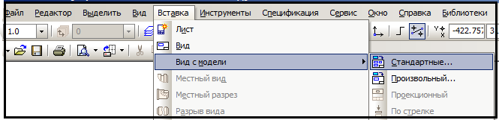

Рис .21. Меню вставки стандартных видов геометрического объекта с модели

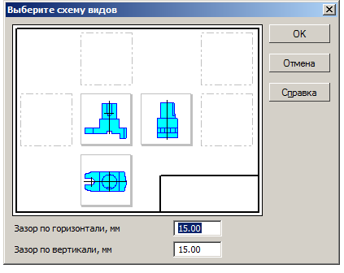
Рис .22. Окно выбора видов на ассоциативном чертеже

Результат генерации проекций заданной точки на основе виртуальной 3D-модели с добавленными обозначениями показан на рис. 23. Следует отметить, что чертеж точки А на рис. 23 несколько отличается от чертежа на рис. 13, где проекции построены строго по заданным координатам. На ассоциативном чертеже проекции (виды) геометрического объекта (точки) размещаются в проекционной связи, но без привязки к началу какой-либо локальной системы координат заданными координатами точки. Но этот чертеж качественно (по положению проекций относительно друг друга) соответствует чертежу на рис. 13.

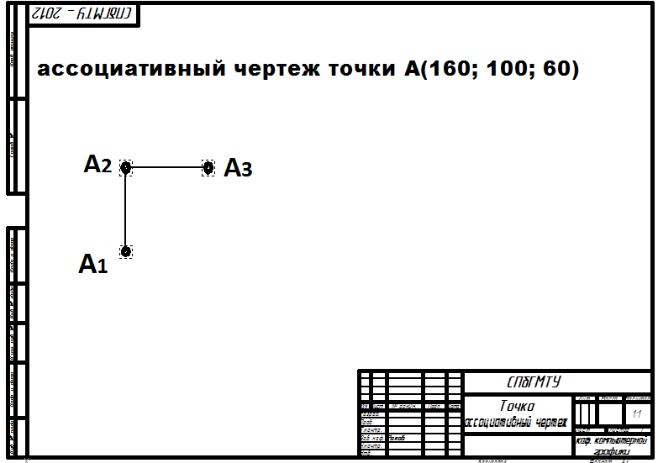

Рис. 23. Ассоциативный чертеж точки

Напомним, что точка А расположена в области пространства с положительными координатами. Если в файле модели этой точки изменить знаки двух координат, то точка переместиться в область с отрицательными координатами. Если теперь создать ассоциативный чертеж на основе модели точки в новом положении, то будет получено изображение, полностью идентичное изображению на рис. 23. При этом оно качественно отличается от изображения проекций такой точки, полученное по классическим принципам начертательной геометрии (см. рис. 15), но соответствует требованиям ГОСТ2.305-68 «Изображения-виды, разрезы, сечения».
Из того, что сказано выше о построении проекций точки, важное практическое значение имеет возможность точного снятия координат точек с их проекций на чертеже, которые необходимы для построения трехмерных моделей и генерации двумерных ортогональных проекций (видов) на основе виртуальной 3D-модели.

Санкт-Петербургский государственный морской технический университет
Кафедра компьютерной графики и информационного права
****************************************************************************************************

Условия типовых заданий по начертательной геометрии
(для самостоятельной работы)
Зачетная единица №1
Рейтинг: зачтенное задание = 5 баллов.

Задание 1. Заданы числовые координаты точек А(x, y, z) и К(x, y, z).
Построить:
- 2D чертеж заданных точек (три проекции точек A1.A2,A3 и K1,K2,K3);
- 3D изображение точек и их проекции на плоскости.

Представить выполненное задание на проверку. Номер варианта задания совпадает с номером в рейтинг-таблице.

*****************************************************************************
Максимальный балл за задание ставится при его выполнении в срок.
Срок выполнения – неделя после выдачи задания.
Файлы выполненных заданий для проверки необходимо отправить по электронной почте:
dz2160@mail.ru

В письме необходимо указать № группы и № задания. Ответ о результатах проверки отправляется на почту студента.
Для получения итоговой аттестации (зачет, экзамен) по дисциплине «Начертательная геометрия» должны быть зачтены все Зачетные единицы по данному типовому заданию.
Технология учебного процесса по дисциплине реализована в Рейтинг – таблице учебной группы.
Рейтинг – таблицы публикуются на сайте:

http://vl-rakov.do.am/

ВАРИАНТЫ ЗАДАНИЯ №1

 | Вар. 1 |  |  | Вар. 2 |  |  | Вар. 3 |  |  | Вар. 4
 | x | y | z | x | y | z | x | y | z | x | y | z
А | 25 | -60 | 20 | 30 | -15 | -60 | 60 | 20 | -15 | 15 | -60 | 15
К | 35 | 20 | -60 | 40 | -55 | 70 | 50 | -35 | 10 | 25 | 15 | -60

 | Вар. 5 |  |  | Вар. 6 |  |  | Вар. 7 |  |  | Вар. 8
 | x | y | z | x | y | z | x | y | z | x | y | z
А | 10 | -10 | 60 | 20 | 60 | -40 | 20 | -30 | -40 | 25 | -15 | -65
К | 15 | 40 | -75 | 30 | -50 | 80 | 25 | -45 | 50 | 30 | 35 | -85

 | Вар. 9 |  |  | Вар. 10 |  |  | Вар. 11 |  |  | Вар. 12
 | x | y | z | x | y | z | x | y | z | x | y | z
А | 10 | -60 | -25 | 45 | -50 | -60 | 85 | -85 | -35 | 30 | -66 | -35
К | 15 | -20 | 55 | 55 | -75 | 80 | 35 | 30 | -65 | 35 | -30 | 65

 | Вар. 13 |  |  | Вар. 14 |  |  | Вар. 15 |  |  | Вар. 16
 | x | y | z | x | y | z | x | y | z | x | y | z
А | 65 | 60 | -50 | 105 | -75 | -35 | 50 | -45 | -30 | 50 | 30 | -95
К | 75 | 85 | -60 | 55 | 20 | -85 | 60 | 0 | 70 | 65 | 80 | 0

 | Вар. 17 |  |  | Вар. 18 |  |  | Вар. 19 |  |  | Вар. 20
 | x | y | z | x | y | z | x | y | z | x | y | z
А | 35 | -65 | -10 | 25 | -30 | -50 | 40 | -75 | -95 | 60 | 95 | -45
К | 50 | 55 | 0 | 40 | 0 | 85 | 50 | 30 | 0 | 105 | 10 | 90
 | Вар. 21 |  |  | Вар. 22 |  |  | Вар. 23 |  |  | Вар. 24
 | x | y | z | x | y | z | x | y | z | x | y | z
А | 60 | 0 | 70 | 65 | 80 | 0 | 80 | 0 | 30 | 35 | 80 | -60
К | 0 | -30 | 0 | 80 | 0 | -25 | 95 | -55 | 0 | 45 | 0 | 90

 | Вар. 25 |  |  | Вар. 26 |  |  | Вар. 27 |  |  | Вар. 28
 | x | y | z | x | y | z | x | y | z | x | y | z
А | 60 | 65 | -55 | 100 | -70 | -30 | 55 | -40 | -35 | 55 | 35 | -100
К | 85 | 100 | -90 | 80 | 40 | -120 | 100 | 0 | -100 | 90 | -120 | 0

Пример выполнения задания в документе Чертеж

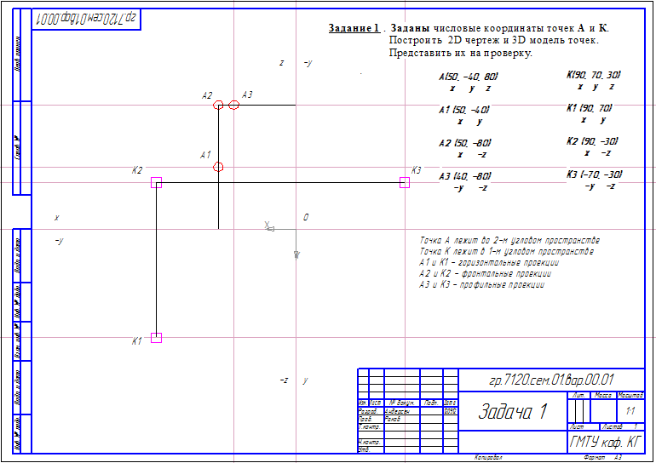
Пример выполнения задания в документе Деталь

